程序 XXX 不包含适合于入口点的静态main方法
此问题是是因为winExe程序找不到Main入口，而入口是在app.xaml文件中启动的，
截图：
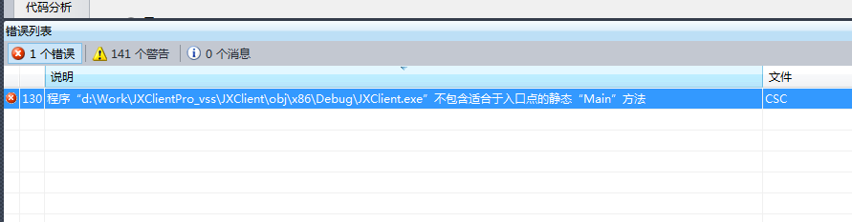

解决方法如下：在项目所在路径下找到项目名.csproj,用记事本打开项目文件(*.csproj)，搜索App.xaml,可以发现项目文件对于App.xaml文件的不同的定义方式。
区别如下：
新建的WPF项目(exe)：
<ApplicationDefinition Include="App.xaml">
<Generator>MSBuild:Compile</Generator>
<SubType>Designer</SubType>
</ApplicationDefinition>

类库WPF项目(dll)：
<Page Include="App.xaml">
<SubType>Designer</SubType>
<Generator>MSBuild:Compile</Generator>
</Page>

将上面的Page（粗体）修改为ApplicationDefinition保存，重新打开项目几个解决问题

将wpf exe项目编译为dll调用方法
首先将wpf中的app.xaml从项目中移除，然后选中项目右键，选择属性，应用程序》输出类型中选择类库，然后编译即可得到dll
